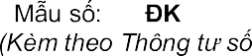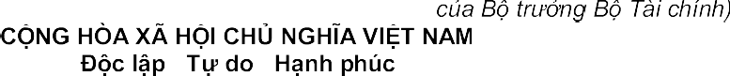
05- -TCT

86/2024/TT-BTC ngày 23/12/2024
-
-

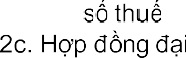
2a. Tên:
2b. Mã
:

3.

SNgày:

t


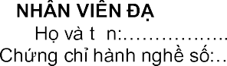
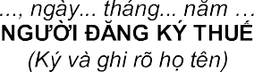
ê

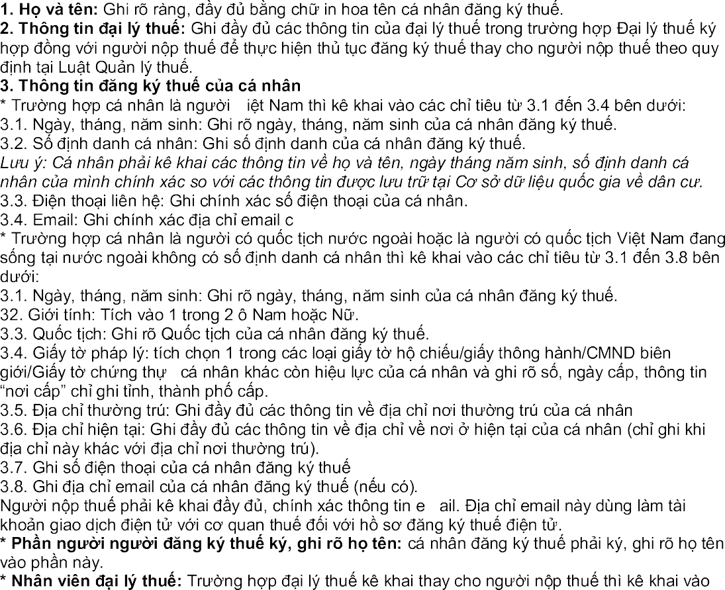

V
á nhân.
c
m
- -TCT
thông tin này

